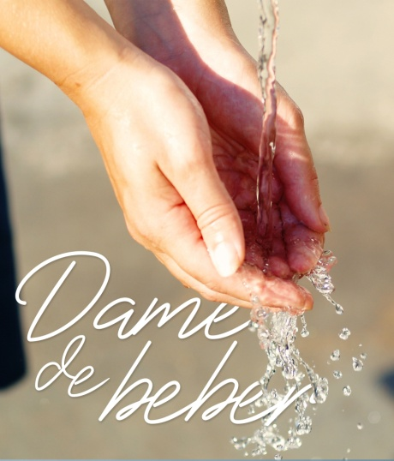
MISA CON NENOS

12 de marzo 2023
CORESMA 3º-A

Evanxeo: Xoán 4,5-42
Mensaxe: 40 días camiñando tras o tesouro de Xesús. En Samaría encontra a AUGA que sacia a túa sede

1.-MONICIÓN DE ENTRADA
Irmáns e irmás, queridos nenos e nenas.
Continuamos co tempo de Coresma buscando o tesouro de Xesús e preparándonos para celebrar a paixón, morte e Resurrección de Xesús e renovar así o noso bautismo en pascua. Nas dúas semanas anteriores rexeitamos as tentacións e dedicamos máis tempo á oración e á escoita da Palabra. Hoxe o evanxeo fálanos da samaritana que acudía ao pozo en busca de auga, pero o que máis ansiaba era ser feliz. Xesús ensínaa a atopar a fonte de Auga Viva que calma toda sede. Descubramos que Coresma é camiñar sedentos buscando o Auga Viva e digámoslle a Xesús: Señor, dáme de beber!
(Colocamos no presbiterio á beira do cartel do Monte Tabor de Fano o deste domingo. Tamén podemos cantar o himno desta Coresma: O tesouro de Xesús, Unai Quirós e Fano: https://www.youtube.com/watch?v=OusQNQ7ItSo).
(Poderíase poñer un recipiente con AUGA ser posible preto da pía bautismal e unha frase: ES A AUGA VIVA. Nun momento da celebración pódese convidar a que algúns nenos e adultos se acheguen ao recipiente e tomando auga nos dedos, fagan o sinal da cruz mentres se recita o Credo ou se canta algo bautismal: “A auga do Señor”).
-No nome do Pai… Xesucristo é a fonte de Auga Viva que mana ata a vida eterna. Que a súa graza e a súa paz sexa con todos vós.

- SÚPLICAS DE PERDÓN
Conscientes das nosas limitacións e pecados, achegámonos a Deus e pedímoslle o auga que sanda, cura e perdoa para sempre.
-Porque no bautismo lavaches os nosos pecados e déchesnos a vida nova da graza. Señor, ten piedade de nós.
-Porque buscamos beber nos pozos do egoísmo e da comodidade. Cristo, ten piedade de nós.
-Porque non nos cremos que ti, es o auga viva que sacia nosa sede de sentido e de esperanza. Señor, ten piedade de nós.
Deus, o noso Pai, teña misericordia de nós, perdoe os nosos pecados e nos leve á vida eterna.

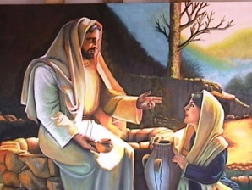
3. MONICIÓN Á PALABRA DE DEUS
As lecturas deste terceiro domingo de Coresma convídannos a poñer a Deus no centro da nosa vida. No libro do Éxodo, Moisés pide a Deus auga para beber e el dálla. No evanxeo, Xesús preséntase como a fonte de auga viva, que apaga toda sede e convídanos a ter sede de Deus. S. Paulo lémbranos de onde nos vén a salvación e o perdón que recibimos.

ORACIÓN DOS FIEIS

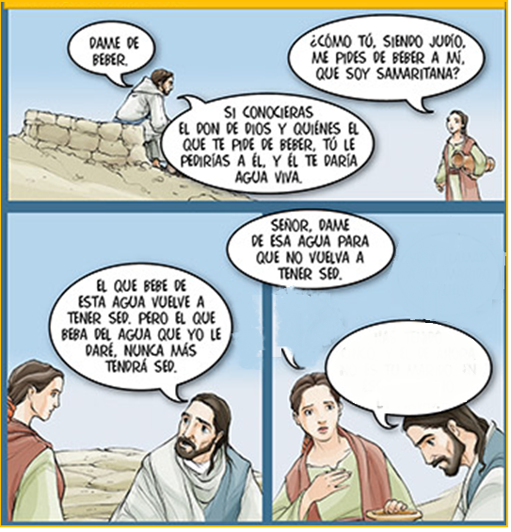
Cheos de fe, oremos confiadamente ao Señor, dicindo:

- Dános da túa auga, Señor.

1. Para que a Igrexa sexa a fonte onde podamos beber os sacramentos e a Palabra de Deus que nos leva ata El. Oremos.
2. Para que, como a Samaritana, escoitemos o Señor e nos deixemos levar por El. Oremos.
3. Para que abramos os cántaros dos nosos corazóns e así Deus poida enchelos da súa auga viva que é a súa presenza, a súa Palabra e o seu Espírito. Oremos.
4. Para que en todos os nenos e mocidade se esperte a sede de Deus, de afondar na fe, como a samaritana. Oremos.
5. Para que levemos a alegría da nosa fe, que é a auga que recibimos polo noso Bautismo, aos nosos familiares e veciños. Oremos.
6. Para que os que acudimos á eucaristía renovemos o noso bautismo vivindo cheos de graza, como criaturas novas. Oremos.
7. Para que nós sexamos canles de graza que regalan a Deus. Oremos.
Escoita nosas peticións, Señor, e dános a forza para levalas á práctica. Pedímoscho por Xesucristo O noso Señor. Amén.

- PROCESIÓN DE OFRENDAS

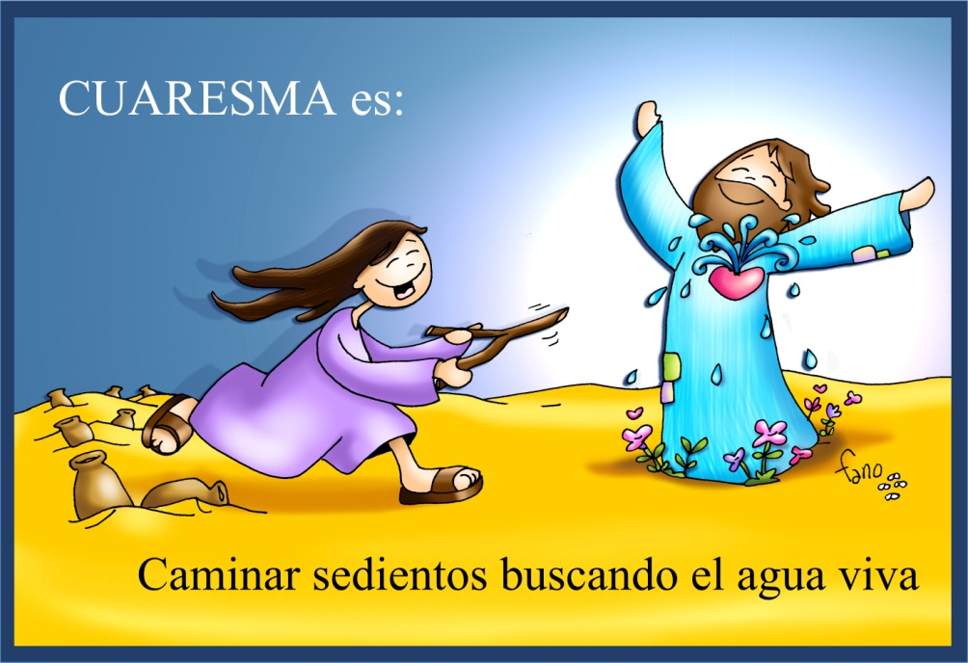
- DETECTOR DE AUGA (Vara en forma de Y): Con este “detector” de auga, ofrecemos ao Señor o noso desexo de seguir buscándoo no medio do deserto da nosa vida. Que non deixe de levarnos cara ao pozo onde maná a auga da vida eterna.
- VASO DE AUGA BALEIRO: Señor, presentámosche este vaso de auga baleiro, con el querémosche ofrecer a nosa sede profunda de entrega, de autenticidade, de amor, nosa sede de Deus.
- XERRA CON AUGA: Con esta xerra de auga queremos dar as grazas a todas as persoas que nos levan ao encontro contigo, Xesús, a Auga Viva: sacerdotes, catequistas, avós, amigos.
-PAN E O VIÑO: Ao ofrecerche este pan e viño que se converterán en fonte de vida, expresamos o noso desexo de que te sigas facendo presente nas nosas vidas para sempre. E dámosche grazas polos pozos da Igrexa nos que nos atopamos contigo: a oración, a eucaristía, a Palabra e a Igrexa.

